出國報告（出國類別：專題研究）

歐盟活動服務產業發展經驗之研究

服務機關：行政院經濟建設委員會
職 稱：科員
姓 名：廖仁哲
出國地區：德國
出國期間：93年7月20日至8月6日

目 錄
壹、研究目的
貳、研習方式
參、考察行程
肆、研究資料彙整與記要
一、活動服務產業之定義與範疇
二、德國貿易展覽（trade fair）產業概況與成功因素
三、德國聯邦園藝展推動機制
四、日本全國都市綠化展推動機制
伍、心得與建議

附錄一：德國貿易展覽產業重要指標（2003/2004）
附錄二：2005年慕尼黑聯邦園藝展相關資料
附錄三：德國聯邦園藝展公司（Deutsche Bundesgartenschau Gesellschaft mbH,DBG）基本資料
壹、研習目的
國際經驗顯示，活動產業（Event Industry）經濟能量巨大，是高效益、無污染且對相關產業帶動力極強的產業。據估計具有“一比十”的經濟帶動效應，因而廣泛受到許多先進國家的重視，其中又以德國為全球活動產業的發展重鎮。本次專題研習的目的如下：
一、以歐盟國家－德國為例，探討活動服務產業對都市經濟，乃至於國家經濟發展的重要性。
二、針對德國活動服務產業中最舉足輕重之「貿易展覽產業」（trade fair industry），以及最具特色之「德國聯邦園藝展(BUGA)」，探討其發展經驗、機制、前景與成功因素等。
貳、研習方式
本研究計畫為行政院經建會93年度中美基金培訓計畫專題研究項目之一，參訪時間自93年7月20日起至8月6日止共21天，考察研習方式包括分別參訪德國柏林、法蘭克福、慕尼黑、來比錫等國際會議展覽中心、2005年德國聯邦園藝展主辦單位（Bundesgartenschau München 2005 GmbH）及德國聯邦園藝展公司（Deutsche Bundesgartenschau Gesellschaft mbH, DBG）等單位，以及聯邦園藝展會場等，藉由訪談及蒐集相關資料，以了解德國活動服務產業的發展概況與推動經驗，作為我國推動之參考。
參、考察行程
日期 | 起訖地點 | 停留城市 | 研習內容 | 前往機構  或參訪地點 | 備註
7/20 | 台北→法蘭克福 | 去程 | 無 | 無
7/21 | 法蘭克福→卡爾斯魯 | 卡爾斯魯 | 展覽會場空間及設施規劃 | 參觀第一屆建築展會場
7/22 | 卡爾斯魯 | 弗萊堡 | 活動產業與廢棄空間再利用 | ZKM藝術與媒體設計中心
7/23 | 弗萊堡→司徒加特 | 司徒加特 | 國際園藝展  展場後續利用 | 1993年IGA國際園藝展
7/24 | 司徒加特 | 司徒加特 | 整理資料 | 無 | 週六
7/25 | 司徒加特→慕尼黑 | 慕尼黑 | 會展設施及後續經營管理 | Olympiapark奧林匹克運動公園 | 週日
7/26 | 慕尼黑 | 慕尼黑 | 德國聯邦園藝展運作機制 | 德國聯邦園藝展主辦單位Bundesgartenschau München 2005 GmbH
7/27 | 慕尼黑→Bayreuth | Bayreuth | 德國聯邦園藝展運作機制 | 參訪2005年慕尼黑聯邦園藝展會場
7/28 | Bayreuth→萊比錫 | 萊比錫 | 活動產業範疇、國際展覽公司的角色 | 拜訪萊比錫展覽公司Messe Leipzig GmbH
7/29 | 萊比錫→  柏林 | 柏林 | 博覽會案例 | 參觀IBA（國際建築博覽會）案例
7/30 | 柏林 | 柏林 | 活動產業範疇、國際展覽公司 | 拜訪柏林國際展覽公司Messe Berlin GmbH
7/31 | 柏林 | 柏林 | 整理資料 | 無 | 週六
8/1 | 柏林→法蘭克福 | 法蘭克福 | 整理資料 | 無 | 週日
8/2 | 法蘭克福→波昂 | 波昂 | 德國聯邦園藝展運作機制 | 拜訪德國聯邦園藝展公司（Deutsche Bundesgartenschau Gesellschaft mbH, DBG）
8/3 | 波昂→法蘭克福 | 法蘭克福 | 德國聯邦園藝展運作機制 | 拜訪德國園藝中央協會（Zentralverband Gartenbau, ZVG）
8/4 | 法蘭克福 | 法蘭克福 | 活動產業範疇、國際展覽公司、展館相關設施及經營管理 | 拜訪法蘭克福國際展覽公司Messe Frankfurt GmbH
8/5 | 法蘭克福  →台北 | 回程 | 無 | 無
8/6 | 法蘭克福  →台北 | 回程 | 無 | 無

肆、研究資料彙整與心得紀要
一、活動服務產業之定義與範疇
（一）何謂「活動」？
根據Allen J.等人在「Festival and Special Event Management」一書中的定義，「活動」一詞係指為了紀念、慶祝特殊時刻，或為了特定之社會、文化、企業目標，在精心、刻意設計出來的獨特儀式、典禮、演出及慶典等活動。「活動」可以包含國定假日慶祝、重要社會發展紀念日、特別民俗文化展演、重要運動競技、企業內值得公開慶祝的日子、招商或促進貿易大會及產品公開發表會等。
（二）商業會議及展覽產業（MICE）
商業會議及展覽（Meetings, Incentives, Conventions and Exhibitions, 簡稱MICE）是近年來受到各先進國家重視並積極發展的產業，這類活動的特色在於具有強烈的商業與貿易性質，其會議與展覽主題千變萬化，同時具有高度的曝光率及消費潛力。
1.會議
大英國協旅遊局對於會議的定義為：「一切不在露天場地舉行之聚會，包含大會、議會、專業會議、研討會、工作坊、討論會等。這些會議的中心活動在於『分享並流通資訊』」。
2.展覽
在「MICE」這一行業中，舉辦各式商業展覽活動也是個方興未艾的趨勢。商業展覽可以將某個特定行業的上下游廠商聚集一處，直接面對買主與客戶。商展可以只針對專業人士開放，也可以讓一般大眾入場參觀。目前許多先進國家（如德國、澳洲等）及發展中國家（如中國大陸）的各大城市，莫不積極投資建設會議展覽中心並舉辦各種重要國際會議或商業展覽，發展所謂之「會展經濟」，其重要程度可見一般。
3.優惠旅遊
藉由各式優惠的旅遊方式來達到企業目標的方法，是MICE另一個具有商機的事業。這種作法的定義是：「一種全球性的管理工具，藉由極為優惠的旅遊條件或招待，使得參與者體認到該企業的目標，從而增進自己參與的程度」。
會議展覽是會議、展覽、銷售等集體活動的簡稱，是指在特定地域空間，由許多人聚集在一起形成的定期或不定期、制度或非制度，以傳遞和交流資訊的群眾活動，其廣泛包括各種類型的大型會議、展覽展銷活動、博覽會、體育競技運動、文化活動、大規模商品交易活動等。人類社會文明進步越快，對彼此的物質、文化交流需求也越高，會議展覽在現代經濟生活中的地位也越趨重要，對社會經濟活動的影響也愈來愈大。
（三）何謂「活動服務產業」？
1.根據社團法人日本活動產業振興協會的分類：
包括會議、展覽、商業銷售會議、博覽會、慶典文化體育活動等。
2.美國會議產業：
涵蓋旅館及會議中心、航空、餐廳、商業服務、地面交通、零售貿易、娛樂、廣告、器材租賃、雜項支出、海上郵輪及汽艇、宣傳等。
（四）發展活動服務產業對我國的意義
1.行政院正積極推動「服務業發展綱領及行動方案」，並將會議展覽產業列為旗艦計畫之一。
2.發展會議展覽產業已列入挑戰2008－國家發展重點計畫。
3.經濟部推動「會議展覽服務產業四年發展計畫專案規劃」。
4.我國舉辦大型博覽會在未來漸成趨勢，如行之有年的宜蘭綠色博覽會；近二年彰化縣舉辦之台灣花卉博覽會；目前積極籌辦為展現國家建設成果的2008台灣博覽會等。
5.發展活動產業是都市行銷、振興地方經濟的推手。
（五）研究範疇
由前述的說明可知，由於活動服務產業涵蓋層面甚廣，主要包括會議、展覽、博覽會、節慶活動、體育賽事等。本次專題研究將著重在探討德國活動產業中有關貿易展覽（trade fair）產業及聯邦園藝展（Bundesgartenschau）的發展經驗與推動機制。
二、德國貿易展覽（trade fair）產業概況與成功因素
（一）會議展覽產業的經濟效益
會議或展覽活動的發展，往往伴隨各種經貿洽談、技術交流活動的舉辦，並且需要展覽組織、展館經營、展覽設計施工、運輸、廣告、公關、勞務、保險、安全保衛、旅行、餐飲、賓館、銀行、郵政、電信等支援服務部門，亦帶動了這些相關產業的發展。會議及展覽本身活動，加上與其相關服務活動的總和，構成了蔚為壯觀的「會議展覽經濟」。據估算，國際展覽業的產值約佔全世界各國GDP總和的1％，若加上相關行業的間接獲益，展覽業對全球經濟的貢獻則達到8％的水準。另在德國等會議展覽產業發達的國家，會議展覽產業對經濟的帶動作用達到1:9的水準。

（二）德國貿易展覽經濟概況
1.德國是公認領先全球的貿易展覽大國
德國是全球公認第一名的會議展覽大國，以下可從幾個具指標性的相關數據說明如下：
目前全球每年舉辦210個左右的著名、領導性之國際專業展覽會，其中約三分之二，150個在德國舉辦；在德國，貿易展覽活動的組織者：展覽公司，每年營業額約24億歐元，世界十大展覽公司，便有6個於德國設立總部，展覽公司的蓬勃發展，使得貿易展覽產業不僅在德國，亦是國際上最具領導性之服務業部門；每年在德國舉辦的國際貿易展覽，展出面積達690萬平方米，參展商17萬，其中近一半參展商來自國外，參觀人數逾千萬；全球前五大國際會議展覽中心，有4個位於德國。除了大型國際貿易展覽會之外，另每年在德國尚舉辦大約200個地區性與小規模展覽會。
德國會議展覽產業的另一個特點是國際程度高，國際化可說是攸關德國會議展覽產業國際競爭力的關鍵因素。2003年參展廠商計160,238家，其中外國廠商83,579家，占所有參展者的比例係首次超過50％以上；2003年參觀人數9,536,187人，其中20％來自德國以外的國家。
德國現有25個大型國際展覽中心，展場總樓地板面積高達264萬平方公尺，其中室內展場樓地板面積超過10萬平方公尺的會議展覽中心就有9個，其餘超過5萬平方公尺的會議展覽中心亦有5個。另世界最大的5個國際展覽中心中，德國即佔了4個，包括漢諾威、法蘭克福、科隆、杜塞道夫等，其中漢諾威更是全球最大的展覽中心，室內展場樓地板面積高達495,265平方公尺。近年來德國會議展覽中心的容量每年約成長2％，依目前規劃，在未來5年每年將成長1％。

德國會議展覽產業國際化程度
項目 | 1999年 | 2003年 | 成長率
參展廠商（家） | 161,158 | 160,238 | -0.6％
國外參展廠商（家） | 77,183 | 83,579 | +8.3％
國外參展廠商比例（％） | 48.8％ | 52.2％ | +3.4％
租用樓地板面積（$m^{2}$） | 6,595,416 | 6,118,937 | -7.2％
參觀者（人） | 10,098,385 | 9,536,181 | -5.6％
國外參觀者（人） | 1,830,000 | 1,850,000 | +1.1％
國外參觀者比例（％） | 18.1％ | 19.4％ | +1.3％
資料來源：德國貿易展覽協會（AUMA）。

德國貿易展覽產業創造了龐大的經濟效應，對德國公司來說，參加貿易展覽活動可說是商業對商業（business to business）最重要的溝通工具。根據德國貿易展覽協會（AUMA）針對500家參展商進行的一項調查顯示，在商業對商業的溝通工具中，認為貿易展覽是一項非常重要工具的比例高達76％，僅次於「公司網站」之79％（詳下圖）。另在2004/2005未來兩年，每家公司平均貿易展覽預算占公司對外商業溝通活動預算的比例約為4成，維持在一個穩定的比例。另外值得注意的是，在各種商業間溝通工具中，代表「集體銷售」（field sale）的貿易展覽活動的重要性首度超越「個別銷售」。

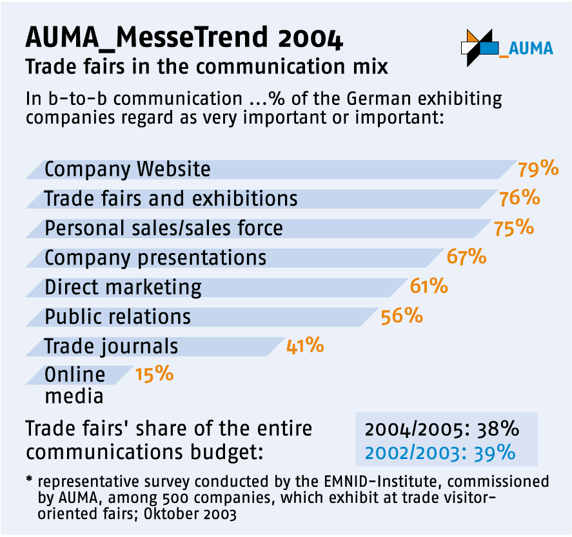
資料來源：德國貿易展覽協會（AUMA）。
德國貿易展覽活動之重要性

此外，根據AUMA進行之分析，2001年參展者支出約65億歐元，參觀者支出約35億歐元，展覽中心投資額為5億歐元，總計支出105億歐元，共創造了230億歐元的產出效果與25萬個全時就業機會（詳下圖）。

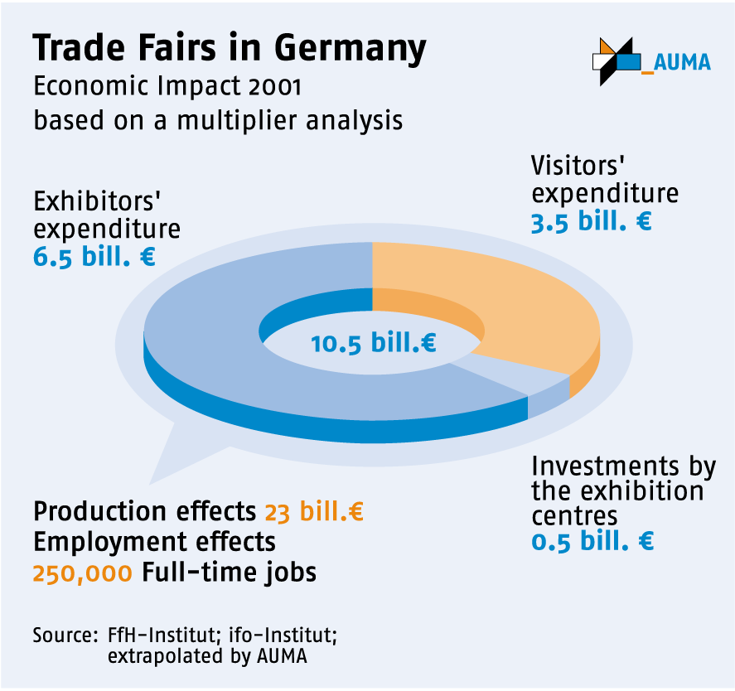
資料來源：德國貿易展覽協會（AUMA）。
德國貿易展覽產業之經濟衝擊

以下整理德國貿易展覽產業的重要指標資訊如下：
- 貿易展覽產業是德國服務業最領先的部門之一。
- 世界上影響最大的210個國際專業展中，有2/3在德國舉辦。
- 具國際性或全國性的展館面積達264萬平方公尺。
- 每年吸引16萬家參展廠商，其中50％以上來自德國以外的國家。
- 每年吸引觀眾約1,000萬人次，其中20％來自德國以外國家。
- 每年展覽會租用展場樓地板面積達6-7百萬平方公尺。
- 每年整體經濟產出效果達230億歐元，創造25萬個工作機會。
- 每年參展廠商與遊客於會展產業活動的支出約100億歐元。
- 貿易展覽活動的組織者年營業額約24億歐元。
- 展館設施與服務居世界領先水準，每年投入5億歐元用於更新展館現代化設備與提高服務品質。
- 展覽場是德國各大城市必要的基礎設施，展覽亦已成為市民生活的一部分。
2004年德國前九大國際展覽中心
會展中心 | 室內樓地板面積  （$m^{2}$） | 戶外面積  （$m^{2}$） | 全球排名
漢諾威 | 495,265 | 57,880 | 1
法蘭克福 | 324,023 | 89,408 | 3
科隆 | 286,000 | 52,000 | 4
杜塞道夫 | 234,400 | 32,500 | 5
慕尼黑（新商展中心） | 160,000 | 210,000 | 13
柏林 | 152,000 | 100,000 | 14
紐倫堡 | 152,000 | 60,000 | 15
埃森 | 110,000 | 20,000 | 28
來比錫 | 101,200 | 33,000 | 32
資料來源：AUMA。
（四）德國貿易展覽產業的未來發展趨勢：
1.由於會議展覽中心不斷擴大容量與提高服務品質，在不斷增加投資下，需要舉辦更多的展覽活動以求儘快回收投資成本，因此，在展覽會數量不斷增加下，如何控制展覽的品質變成一個非常重要的課題。
2.以科學為基礎來制定展覽會項目，考慮的因素包括市場需求、產業趨勢與該項目的獨特性等。
3.目前展覽會的主流定位，由過去以 B2C(Business to consumer)的综合性展覽，逐漸轉變成B2B（Business to Business）專業展。
4.展覽會從提供全面而完整的服務，轉變成提供小而專業的服務。

（五）德國貿易展覽產業協會（Association of the German Trade Fair Industry，AUMA）
德國貿易展覽產業在組織上的一大特點在於其擁有全國性的產業協會－德國貿易展覽產業協會（以下簡稱AUMA），該協會成立於1907年，其成員包括展覽會組織者、參展製造業與產業協會代表、商業、旅遊業等，總部設在柏林，是德國展覽業的最高協會。
AUMA代表參展商、觀眾與組織者的利益，其重要任務之一在於可在行業間發揮强有力協調功能。由於AUMA的介入協調，確保了展覽會的組織者、參展商與參觀者間得以保持良好及密切的合作，因而避免了展覽會過度重覆的問題，此乃因應前述德國貿易展覽產業目前面臨的問題：在展覽會數量不斷增加下，如何不讓展覽項目過度重複，並控制展覽的品質。由於展覽資源可以整合，參展商不必疲於奔命，亦不會增加支出負擔，皆有利於德國貿易展覽產業的長期發展與維持展覽品牌的效果。
在德國展覽界中，AUMA所塑立的統一性與權威性是不可動搖的，其主要任務包括：
1.作為向行政與立法部門的遊說組織。
2.與國外與國際間貿易展覽產業組織保持密切聯繫。
3.為全球會議展覽提供資訊與顧問服務。
4.確保德國貿易展覽市場的透明性：避免新興的展覽活動與現有國際或國內展覽會出現過多重複，因此雖然展覽會的數量有增加的趨勢，但各項貿易展覽會的目標都非常明確，重複程度亦不高。
5.請相關人士針對全球貿易展覽市場進行考察，為德國政府贊助國內企業出國參展提供建議與參考。
6.整合德國貿易展覽產業進行國際宣傳與行銷。
7.支援大學與技術學校提供貿易展覽之研究、訓練與教育，並設置貿易展覽圖書館，提供研究報告、新聞期刊、專業書籍、貿易展覽目錄等資料。

（六）德國貿易展覽大城與重要展覽活動
德國貿易展覽中心的設施與服務居於國際領先地位。在2000年至2003年4年期間，展場容量增加了7.9％，每年成長率約2％。2002年德國投資3.5億歐元用於更新展館現代化設備與提高服務品質，預期未來每年將以1.6億歐元的速度增加投資，至2008年投資總額將達到9.5億歐元，屆時展覽館面積可從目前之264萬平方公尺擴充至277萬平方公尺。
德國重要的貿易展覽大城包括：柏林、杜塞爾多夫、埃森、法蘭克福、漢堡、漢諾威、科隆、來比錫、慕尼黑、紐倫堡等。以下以漢諾威、法蘭克福與慕尼黑三個城市為例，進一步說明其展覽設施與每年重要展覽活動。
1.漢諾威
漢諾威舉辦展覽的歷史始於1947年8月，當時舉辦第一個展覽會是「德國出口博覽會」，隨後展覽活動逐漸發展壯大，目前漢諾威已成為與杜塞爾多夫、慕尼黑齊名的德國三大會展城市之一。
漢諾威會議展覽中心共有27個展館，室內展覽面積達495,265平方公尺，每個展館樓地板面積則介於 6,850～69,890平方公尺之間。在舉辦展覽會期間，火車可以直通會場；從機場到會場有直升機提供交通服務，只需8分鐘即可抵達會場；從市中心到展覽會場可搭乘地鐵，只需費時5分鐘；開車的參觀者透過停車資訊導引系統直接開往容量有5萬輛車的停車場。展館本身亦提供全方位服務，包括銀行、郵局、海關、航空、翻譯、日用品、商店、餐館等，整個服務體系彷彿是一座城中城。
漢諾威展覽公司每年平均承辦的國際展覽活動大約在20多個左右，其中最著名的當屬每年春季舉辦的「工業博覽會」和「資訊、通訊及辦公室自動化展覽會（CeBIT）」。前者的前身即為始於1947年的「德國出口博覽會」，到目前已舉辦了50多屆；後者則始於1986年，兩個展會的觀展人次每年均在30萬以上。另還有各種專業性的展覽，如醫院設備、國際林業及木工機械、國際地毯及地面鋪裝材料展等。
2.柏林
柏林展覽中心擁有26個可以彼此連通的展館，參觀者可以不受室外天氣的影響在展館間進行參觀，室內展覽面積達152,000平方公尺，室內展示面積為100,000平方公尺。柏林展覽中心亦與歐洲最大會議中心－柏林國際會議中心直接連通，為需要同時舉辦貿易展覽與會議提供絕佳的場地。展覽中心內提供參展商服務中心、餐廳、辦公室及其他相關服務等，亦有完善的動線導引系統，將參觀者正確導引至其想去的地方。此外，柏林展覽中心具備便捷的大眾運輸系統，如S-Bahn，從柏林中央車站每10分鐘發車、費時10分鐘即可抵達"Messe Süd"捷運車站。
柏林展覽中心每年舉辦的重要展覽包括農業與食品業、國際旅遊銷售展覽、國際無線電展覽以及國際航空展覽等。

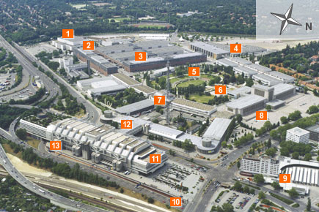
柏林展覽中心鳥瞰圖
3.法蘭克福
法蘭克福亦是德國與世界上最重要的貿易展覽城市之一，法蘭克福貿易展覽中心總樓地板面積47.6萬平方公尺，室內展覽面積32萬平方公尺，室外展覽面積9萬平方公尺，擁有10個多功能的展館。展覽中心由政府投資建設，不屬於任何私人機構，在投資總額中，市政府佔60%，Hesse州政府佔40%。
法蘭克福展覽中心由法蘭克福展覽公司（Messe Frankfurt Gmbh）負責經營管理，該公司共有員工1,213人，在全球擁有64家代理公司，負責全球103個國家的業務聯繫工作。場館內有15家配套服務公司，涉及交通運輸、旅店餐飲、銀行保險、廣告裝修等，服務十分完善。另展館之間有免費的穿梭巴士，以車代步。進入場館內，上下樓層都有自動扶梯，樓層內有滾梯，傳送觀眾，客商和觀眾既省力又省時。
依2004年12月的資料，法蘭克福展覽公司（Messe Frankfurt Gmbh）2004年在德國舉辦的展覽會達51個，其中包括世界最大的消費品、紡織品、服務等專業貿易展覽會，參展商全年達4-5萬家，參觀人數達155萬，使用樓地板面積137萬平方公尺；在海外舉辦的展覽會達59個，參展商15,000家，參觀人數74萬人，使用樓地板面積30萬平方公尺。
4.慕尼黑
慕尼黑新展覽中心位於原慕尼黑的舊機場，於1998年落成開始啟用。慕尼黑新展覽中心是全球最現代化的展覽中心之一，擁有17個展館，且目前仍持續擴建中，室內展館樓地板面積達180,000 平方公尺，戶外空間為253,000 平方公尺。慕尼黑國際展覽公司每年在德國舉辦40個展覽會，吸引來自超過100個國家30,000家參展商、與來自超過180個國家200萬以上的參觀者。慕尼黑國際展覽公司的全球網路亦十分健全，在國外95個國家擁有5個分支機構（維也納、芝加哥、新加坡、上海、北京）與75個海外代表處。

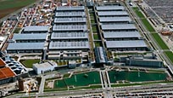
資料來源：http://www.messe-muenchen.de
慕尼黑新展覽中心鳥瞰圖

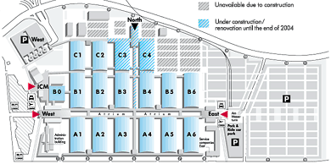
資料來源：http://www.messe-muenchen.de
慕尼黑新展覽中心基地計畫

5.來比錫
來比錫新展覽及會議中心於1996年4月啟用，其擁有19個現代化展館與會議、研討室等，是展館容量達100,000平方公尺以上的德國第9大國際展覽中心，室內展覽樓地板面積達101,200平方公尺，戶外展示樓地板面積為33,000平方公尺。
（七）德國藝術與媒體設計中心（ZKM）
因應資訊科技的快速發展與社會結構，德國藝術與媒體設計中心從事生產、研究、展覽、仲介與紀錄等業務的推動。這個計畫利用廢棄的兵工廠建築，作為追求媒體新技術與藝術實驗的新中心，這個中心結合多項資源共同發展跨科技整合的各種計畫，並促進國際合作，中心內包括當代藝術博物館、媒體博物館、視覺媒體研究所、音樂研究所，以及基礎研究機構、網路發展研究機構、媒體與經濟研究所等三個新部門。
（八）德國貿易展覽產業的成功因素：
1.政府扶持，持續投資
德國的貿易展覽大城多將貿易展覽產業作為支柱產業加以扶持，由政府投資興建展覽中心，並交由政府投資的國營展覽公司經營管理。另外聯邦政府亦透過特定機構組織德國企業參加國外展覽會，並對出國參展者提供財務補助。
2.優勝劣汰，規模經營
若提供一個公平自由競爭的國際會展產業環境，則透過市場競爭力量會產生具國際競爭力的展覽公司和享譽全球的品牌會展，規模愈大，競爭力愈強，取得的效益亦愈顯著。例如德國營業額最多的10個展覽公司，約佔德國貿易展覽產業總收入的70％。
3.組織水準和服務質量高
德國展覽中心的場地、設備及周邊交通設施構成了會議展覽產業的「硬體」，而組織、服務、產業條件、展覽支援產業、法令規章等則是重要的「軟體因素」。
- 組織：是否有吸引國際展覽公司前來辦展或經營展館的障礙與誘因？
- 產業條件：當地是否有展出產業基礎？是否有廣大市場？是否為區域經貿中心？
- 展覽支援產業：提供展覽組織、展館經營、展覽設計施工、運輸、廣告、公關、勞務、保險、安全保衛、旅行、餐飲、賓館、銀行、郵政、電信等支援服務。
- 政府法令規章：包括展覽貨品免稅、減稅、通關、檢疫等相關事宜。
4.制定長期的展覽會舉辦計畫
德國的展覽活動並非短期、即興式的，每年展覽會的舉辦計畫係由國際展覽公司、參展商、參觀者、協會等協商與制定，並根據市場的變化進行彈性調整。例如每兩年在德國柏林舉辦之「電子消費品展覽會」，是全世界電子消費產品最大的展覽，已有6年的舉辦歷史。
三、德國聯邦園藝展推動機制
（一）簡介
德國聯邦園藝展（Bundesgartenschau National Garden Festival，BUGA）在1951年首次舉辦，漢諾威是第一屆主辦城市，每兩年選擇一個大城市舉辦，每十年逢三擴大成國際園藝展（International Garden Festival，IGA），其中三屆在漢堡（1953/1963/1973），另慕尼黑（1983）、斯圖加特（1993）、羅斯托克（2003）。截至2004年為止，已舉辦過21屆聯邦園藝展及6屆國際園藝展（歷屆資料詳下表與附錄）。
聯邦園藝展除了展示當年各項園藝界的新產品及促進園藝事業發展外，亦配合德國當前的都市綠地政策。而舉辦園藝展的概念歷經50餘年的演進，從最初之鮮活色彩的大型展示，演變到對自然的全新認識。特別在戰後的德國，舉辦園藝展的目的主要著眼在將色彩帶回廢墟中的城市、並給予城市一個設計良好、可以鼓舞人心的綠色空間。若從都市發展的觀點，對主辦城市來說，舉辦園藝展的重要理由之一，在於創造一個對區域社會結構有著永續影響的新綠地空間。
歷屆德國聯邦園藝展基本資料表
舉辦城市 | 年度 | 展場面積  （公頃） | 遊客數  （百萬人次）
Hannover | 1951 | 20 | 1.6
Hamburg(IGA) | 1953 | 35 | 5.0
Kassel | 1955 | 50 | 2.9
Koln | 1957 | 48 | 4.3
Dortmund | 1959 | 70 | 6.8
Stuttgart | 1961 | 70 | 6.8
Hamburg(IGA) | 1963 | 76 | 5.4
Essen | 1965 | 80 | 5.3
Karlsruhe | 1967 | 90 | 6.3
Dortmund | 1969 | 70 | 5.0
Koln | 1971 | 70 | 4.4
Hamburg(IGA) | 1973 | 56 | 5.9
Mannheim | 1975 | 68 | 8.1
Stuttgart | 1977 | 44 | 7.0
Bonn | 1979 | 100 | 7.6
Kassel | 1981 | 235 | 5.5
Munchen(IGA) | 1983 | 72 | 11.0
Berlin | 1985 | 90 | 5.2
Dusseldorf | 1987 | 70 | 7.3
Frankfurt | 1989 | 70 | 4.2
Dortmund | 1991 | 70 | 2.1
Stuttgart(IGA) | 1993 | 100 | 7.2
Cottbus | 1995 | 55 | 2.4
Gelsenkirchen | 1997 | 100 | 1.6
Magdeburg | 1999 | 90 | 2.3
Potsdam | 2001 | 75 | 2.6
Rostock(IGA) | 2003 | 100 | 2.6
Munchen | 2005 | - | -
資料來源：德國聯邦園藝展公司（DBG）。

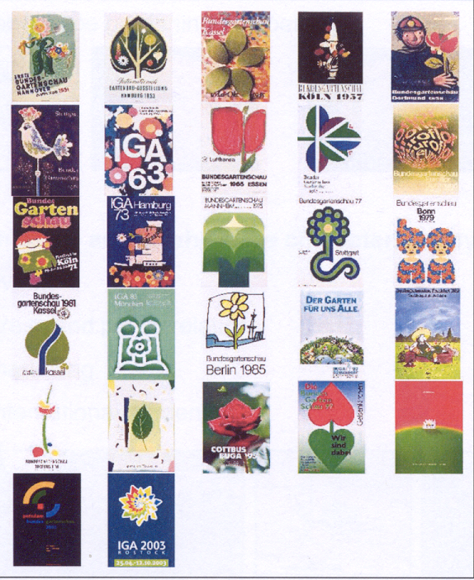

德國聯邦園藝展已有50多年的歷史，其基本理念因面臨背景環境不同而經歷幾個主要階段的轉變：
1.1950年代德國處於廢墟重建階段，大部分都市綠地在大戰中受到戰火摧殘，所以這段時間園藝展的主題著重在都市綠地的重建。
2.1960年代德國經濟起飛，聯邦園藝展的重點轉向休閒活動區的開發，展覽地點為開發近郊休閒活動區開闢的示範。
3.1970年代都市發展計畫的重點為大型社區開發，聯邦園藝展著重在新社區的綠地計畫，展覽會場選在鄰接新建大型社區的地段上。
4.1980年代環境保護及生態保育成為聯邦園藝展的主題，最明顯的例子為推廣所謂之自然式草地，不鼓勵修剪如地毯一樣平整的草地，讓野花有自然生長的機會，同時也提供小型動物的生存空間，因此展覽會場均設置適合當地的自然生態區。
5.直到1990年代以後，園藝展在都市規劃中已是一個重要且有效的策略，可用來重建城市與修正城市發展的錯誤。展覽重點在廢棄工廠、採礦區或軍事用地等綠化工作，同時展覽地點盡量選在德東地區，如2001年在波資袒、2003年在羅斯托克等。
（二）1993年司徒加特國際園藝展
1993年德國國際園藝展在司徒加特舉辦，該城市同時亦配合舉辦「居住2000」建築展。這次國際園藝展的主要目的除在於展現德國園藝事業的成就與水準外，更重要的任務在於對都市邊緣破碎的土地，提出環境品質升級與改造策略，例如這項園藝展設置了對行人友善，跨越道路與鐵路的人行天橋，透過高差配合的設計，得以將原本被切割零碎的住宅社區、公園、車站，無障礙的彼此串聯起來，一方面展現了都市地貌景觀的新創意，另一方面透過都市生活空間的串聯，亦提升了生活品質。同時，在展場附近地區提出一種符合21世紀永續發展、低能源消耗的都市生活與居住環境，這也是配合國際花園展舉辦「居住2000」建築展的最大意義。
（三）2005年慕尼黑聯邦園藝展
1.以都市規劃與空間再造為核心
2005年將由慕尼黑舉辦的德國聯邦園藝展，並非僅是一次展覽活動（event），背後其實是以非常精采之大規模閒置空間再利用與都市改造策略為核心。在產業、科技、文化及藝術上，慕尼黑在世界城市舞台上扮演一個關鍵性的角色。為了成為一個世界城市，慕尼黑需要一個全新的國際機場，新機場的位置在城市北郊20公里外。
慕尼黑決定進行舊機場空間改造，這個面積高達560公頃的廣大土地，將依循里約熱內盧環境高峰會所決議的Agenga 21來規劃，以追求永續城市發展。因此，生態永續、經濟永續及社會永續，便成了舊機場區域規劃所追求的基本原則。
1990年，經過一連串競圖，最重要的決定是將舊機場整個區域分成三個部分：
-北邊發展係以世界貿易展覽集相關產業為基礎的產業基地。
-中間區域為提供16,000人居住、符合永續發展之標準都市住宅。
-南邊近190公頃的土地則作為調節都市空氣與提高環境品質的景觀公園及綠帶空間，其面積超過半個紐約中央公園。
在1992年最後一架班機飛離舊機場後，隨之展開舊機場停止營運後的空間再利用，以及更大尺度的都市空間結構改造。這個新區域的規劃與發展，不僅只是景觀規劃的呈現，其核心更在於具備未來導向之城市規劃。
1997年慕尼黑便以永續城區發展的承諾，成功爭取到2005年聯邦園藝展的主辦權，將這塊190公頃的土地作為花園展的展覽會場，並自我期許以實驗與創新的方式，呈現人類高度品質的生活環境。

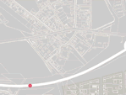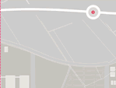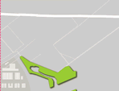
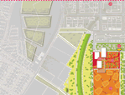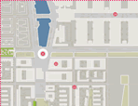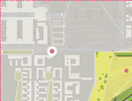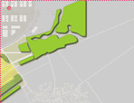
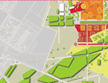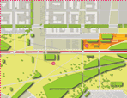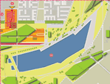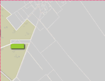
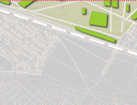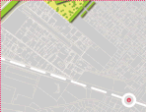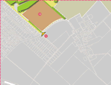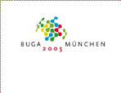
資料來源：http://www.buga2005.de/
2005年慕尼黑聯邦園藝展基地計畫

BUGA 2005重要紀事
1990 開始一連串對舊機場未來發展概念與設計的競圖。最重要的結果為：將全區公頃土地區分為三個部分，三分之一為位於北側的世貿與商業中心、三分之一為住宅、三分之一為南側的景觀公園，並開始對這個新地區（Messestadt-Riem）進行規劃。
1992 最後一架班次飛機飛離舊機場。
1995 景觀建築師Gilles Vexlard贏得200公頃景觀公園設計競圖。
1996 慕尼黑市向德國聯邦園藝展公司（Deutsche Bundesgartenschau Gesellschaft mbH, DBG）提交2005聯邦園藝展的主辦申請，並於1997年贏得主辦權。
1998 景觀公園開始建設。
1999 成立 2005年慕尼黑聯邦園藝展公司（Bundesgartenschau München 2005 GmbH），由慕尼黑市長擔任主席。
2000 當地景觀建築師Rainer Schmidt與Reinhard Bauer贏得執行聯邦園藝展的競圖。
2002 聯邦園藝展的展覽區域開始建設。
BUGA 2005基本資料
項目 | 基本資料
一、面積
-中央展場 | 130公頃
-景觀公園 | 200公頃
二、植栽
-目前已種植樹木與灌木 | 樹木26,000株，灌木8,650株
-預計種植樹木 | 30,000棵
-花卉 | 約2百萬
三、人工湖
-面積 | 14公頃
-湖濱長度 | 1,800公尺
-最大深度 | 18公尺
四、假山
-體積 | 466,000立方公尺
-高度 | 11-22公尺
五、纜車
-長度 | 2.92公里
-容量 | 每小時2,500人
-支架高度（max.） | 28公尺
六、其他
-預期遊客數 | 4百萬人
-BUGA公園開始建造 | 1998年6月
-BUGA展覽區開始建造 | 2002年9月
七、票價結構
-成人票（一天） | 14歐元
-成人票（季票） | 65歐元
-孩童票（一天） | 3歐元
-孩童票（季票） | 20歐元
八、展期 | 2005年4月28日~10月9日
資料來源：2005慕尼黑聯邦園藝展公司。
（四）組織
1.園藝景觀中央協會（Zentralverband Gartenbau, ZVG）
園藝景觀中央協會是德國園藝職業與業餘團體的上級聯合組織，有意舉辦園藝展的城市必須在展覽的10年前向該協會提出周詳的整體計畫，包含展覽結束後的用途在內，並與該協會簽約。
園藝景觀中央協會位於波昂，是德國聯邦園藝展籌備及執行的重要參與者。以BUGA 2005為例，公園景觀中央協會與慕尼黑政府，皆是2005慕尼黑聯邦園藝展公司的重要成員。
作為聯邦園藝展主辦城市的一個重要參與夥伴，公園景觀中央協會將會在長達六個月的園藝展中，向公眾展示園藝發展的最新成就與焦點，包括全新與傳統的培育技術等。參觀園藝展的遊客，將可充分獲得園藝各個領域的資訊與知識，並可見識到花園、花卉、植物，甚至墓地的各種示範性配置與擺設，這些組合除了出現在園藝展覽外，在園藝展結束後，更可為當地居民改善生活品質。
2.德國聯邦園藝展公司（Deutsche Bundesgartenschau Gesellschaft mbH, DBG）
德國聯邦園藝展公司（Deutsche Bundesgartenschau Gesellschaft mbH，以下簡稱DBG），成立於1993年，係由園藝專業組織共同成立，其中包括公園景觀中央協會（ZVG）等。DBG彙集了50餘年來累積園藝展的專業知識與技能，除了林業教育外，亦作為公園、運動設施及其他環境發展或建築計畫的全國性組織。
DBG為其相關會員扮演一個服務機制的角色，同時與BUGA主辦城市密切合作，共同執行聯邦園藝展之舉辦。DBG的任務在於接受ZVG的委託，負責審核有意舉辦聯邦園藝展城市所提出的計畫，並提供BUGA規劃者所需園藝展的專業技能與經驗，以確保園藝展或其他國際景觀展覽能夠成功舉辦。
DBG提供的服務包括：
（1）規劃：概念與構想、初期規劃、撰擬草案、執行規劃及準備相關文件等。
（2）計畫控制：規劃整合、時程控制、預算與成本控制、相關文件等。
（3）施工控制：施工現場管理、成本控制。
（4）展覽及活動。
3.2005慕尼黑聯邦園藝展公司（Bundesgartenschau München 2005 GmbH）
有關園藝展的設計競圖、發包、施工及展覽進行，則由德國聯邦園藝展公司與當地市政府聯合組織一個有限公司來負責，如2005慕尼黑聯邦園藝展公司（Bundesgartenschau München 2005 GmbH）。其董事會由當地市長、建設局長、議員、園藝景觀中央協會副理事長等組成，通常由當地市長擔任董事長。該公司組織分成技術組、新聞公關組、活動組、採購組、人事組及會計組等。

（五）財務
由於德國聯邦園藝展是以都市公園建設的角度來推動，因此關於公園開發建設成本，除了邦政府補助部分外，其餘經費須由市政府自籌。以2005年慕尼黑聯邦園藝展為例，整體成本約1億歐元，其中包括公園建設經費約6,500萬歐元與聯邦園藝展執行與營運成本約4,100萬歐元。在公園開發建設成本6,500萬歐元中，巴伐利亞邦政府僅補助640萬歐元，其餘由慕尼黑市政府自籌，換言之，若園藝展舉辦成功，或許可挹注市政府開發公園的成本，但若園藝展營運狀況不佳，風險則須由市政府自行負擔。另外，為舉辦聯邦園藝展的執行與營運成本約4,100萬歐元，767萬歐元來自慕尼黑市政府的補助，其餘經費則由2005慕尼黑聯邦園藝展公司自行籌措。
由於聯邦園藝展係兼顧都市綠地計畫的推動，使得園藝展營運是否賺錢並非唯一考量。通常建設一個四、五十公頃的新公園，需要花費龐大經費，而政府透過舉辦聯邦園藝展的各項收入或許可以回收成本，但如遊客人數不如預期，即可能會賠錢。以1985年西柏林為例，由於氣候不佳，遊客數量沒有預期的多，聯邦園藝展公司事後清算賠了300萬馬克，雖然賠錢，但若從公園開發的角度，以300百萬馬克開發了一個面積42公頃的大公園，供市民休閒活動之用，可說非常划算，況且聯邦園藝展帶來觀光、旅遊、餐飲、電視、媒體、交通運輸等周邊效益，是無法反映在帳面上的，市政府也因此而增加了稅收。
2005年慕尼黑聯邦園藝展經費需求
項目 | 經費
一、BUGA公園建造成本 | 65.0百萬歐元
-巴伐利亞邦政府補助 | 6.4百萬歐元
-慕尼黑市政府自籌 | 58.6百萬歐元
二、BUGA展覽執行成本 | 41.00百萬歐元
-慕尼黑市政府補助 | 7.67百萬歐元
-慕尼黑聯邦園藝展公司自籌 | 33.33百萬歐元
總 計 | 1.06億歐元
資料來源：2005慕尼黑聯邦園藝展公司。
四、日本全國都市綠化展推動機制
「日本全國都市綠化展」是以德國的聯邦園藝展（BUGA）為樣版，可說是德國聯邦園藝展的輸出產品，兩者有許多神貌類似之處，尤其日本如何成功移轉德國聯邦園藝展的舉辦經驗與機制，亦值得我國參考。
為了促進都市公園建設與都市綠化意識普及之目的，自1983年開辦，每年選定舉辦都市，由地方政府與（財）都市綠化基金負責舉辦，展覽主題的原則為「營造綠資源豐富的社區」－在窗邊種花、讓生活、街道充滿綠，由現在開始保護明天的綠資源。
1.主辦單位：欲辦理展示會之都道府縣地方政府、會場所在地地方政府及（財）都市綠化基金。
2.會場規定：需於都市公園或都市公園預定地為主要會場。
3.都市綠化展事業推動組織與時程：
舉辦4-5年前 主辦地方政府與中央之＜國土交通省＞、＜（財）都市綠化基金＞進行協調，並由＜（財）都市綠化基金＞協助地方政府制定都市綠化展基本構想，包括舉辦主旨、目的及手法等。
舉辦3年前 主辦之地方政府依制定之都市綠化展基本構想，向＜國土交通省＞提出申請書，由國土交通大臣授予辦理認可書。
舉辦2年前 主辦之地方政府需成立＜執行委員會＞，由主辦縣長擔任會長，副縣長、市長及（財）都市綠化基金理事長擔任副會長，委員則廣泛邀請農業、觀光、交通產業、工商、教育、市民組織等各領域組成，一般包括120-180個團體單位。
另下設＜執行委員會事務局＞，由地方政府公務員組成（約30-40人），負責擬定並執行籌備、宣傳、門票販賣與管理、邀展、設施建設、營運、交通運輸等計畫。
舉辦1年前 實施會場及都市公園整備等相關事業。
主辦地方政府應遵從全國都市綠化展之舉辦主旨，與縣內各地之市町村合力推動綠化普及與啟發工作。

4.都市綠化展相關事業：
舉辦綠化展將有助於都市綠化意識、知識、技術、材料、公園建設、公園利用及經營體系等相關事業。
5.法令：
全國都市綠化展相關法令包括下列兩種：
(1)「全國都市綠化展覽會舉辦綱要」：包含綠化展目的、時期、會場、舉辦、建設大臣的認可、統一主題、事業、合作、協議、其他等。
(2) 「全國都市綠化展覽會實施要領」：包含主旨、統一主題、基本構想、懇談會、實施委員會、會場、其他等。
6.職責分工：
(1)中央政府（國土交通省）：
中央政府應補助做為會場之都市公園建設（實施補助事業），實施會場周邊建設（道路建設、河川整治等）等直轄事業之補助等。
(2)主辦地方政府：
在獲得辦理都市綠化展之認可後，應設置全國都市綠化執行委員會，負責全縣相關事業之實施，以及主要會場之都市公園建設。
(3)（財）都市綠化基金：
與地方政府進行協調，並共同研究展示會之基本構想及基本計畫等，以策定出「全國都市綠化展」之舉辦主旨、目的、手法等，並為主辦單位之一員。
7.最近幾屆的舉辦經驗
(1)會場面積：30-70公頃。
(2)展覽天數：50-70天
(3)參觀人數：100-200萬人。
(4)經費負擔：
所需總經費依舉辦規模約為200-400億日圓不等，經費來源包括主辦單位負擔金、民間贊助金及會場收益等，其中主辦單位負擔金約為200-250億日圓，縣、市約以2：1的比例出資。此外，經決算後之盈餘，則轉為主辦地方政府之市民綠化基金。
伍、心得與建議
一、會議展覽產業關聯效果強、經濟能量大
會議展覽活動的發展，往往伴隨各種經貿洽談、技術交流活動的舉辦，並且需要展覽組織、展館經營、展覽設計施工、運輸、廣告、公關、勞務、保險、安全保衛、旅行、餐飲、旅館、銀行、郵政、電信等支援服務業，因而帶動了這些相關產業的發展，構成了蔚為壯觀的「會議展覽經濟」。在德國，2001年參展者支出約65億歐元，參觀者支出約35億歐元，會展中心投資額為5億歐元，總計支出105億歐元，共創造了230億歐元的產出效果與25萬個全時就業機會。
二、德國會議展覽產業的成功因素
（一）政府扶持，持續投資：由政府持續投資興建展覽中心，並交由亦為政府投資的國營展覽公司經營管理。另政府亦透過特定機構組織企業參加國外展覽會，並對出國參展提供財務補助。。
（二）控制展覽會品質：由德國展覽業最高協會－德國貿易展覽協會（AUMA），協調展覽會組織者整合資源，以避免重複展覽
（四）地方政府積極推動：會議展覽產業與城市經濟及城市行銷息息相關，地方政府特別重視之。
（五）國際化程度高：國際化可說是攸關德國會議展覽產業國際競爭力的關鍵因素。2003年參展廠商計160,238家，其中外國廠商83,579家，占所有參展者的比例首次超過50％以上；2003年參觀人數9,536,187人，其中20％來自德國以外的國家。
（六）組織水準和服務質量高：會議展覽產業軟硬體、品質數量兼具。「硬體」包括展覽中心的場地、設備及周邊交通設施等；而組織、服務、產業條件、展覽支援產業、法令規章等皆是重要的「軟體」因素。
（七）制定長期展覽會舉辦計畫：每年展覽會的舉辦計畫係由國際展覽公司、參展商、參觀者、協會等協商與制定，再根據市場的變化進行彈性調整，並非短期、即興式、一次性的展覽。
三、德國聯邦園藝展（BUGA）已有50餘年歷史，每兩年舉辦一次，每十年逢三擴大舉辦國際園藝展（IGA），其與一般博覽會不同的最大特點可整理如下，皆非常值得我國參考。
（一）建立各城市輪流舉辦的競爭機制，縱使在曾經舉辦城市再度舉辦，也不會選擇在同一地點。
（二）結合都市綠地建設計畫，使得園藝展的盈虧損益並不非唯一考量，重點是事後得到一個開發完成的新公園。
（三）每一屆聯邦園藝展經過長期之申請、規劃、設計與建設，一般來說，主辦城市籌備期須長達10年。
（四）展場的事後用途已有周詳計畫。
四、德國會議展覽產業與聯邦園藝展機制皆有強有力、負責執行，或提供技術支援的非政府組織。前者為由展覽會組織者、參展製造業、產業協會代表、商業、旅遊業等組成的德國貿易展覽協會（AUMA）；後者則包括由主辦城市與德國聯邦園藝展公司聯合組織的一個有限公司，負責園藝展的設計競圖、發包、施工及展覽進行等，其董事會由當地市長、建設局長、議員、園藝景觀中央協會副理事長等組成，通常由當地市長擔任董事長。另日本全國都市綠化展則為（財）都市綠化基金負責際相關技術支援，並為主辦成員之一。
五、人才培訓係德國活動產業發展的重要一環，德國貿易展覽產業協會（Association of the Germany Trade Fair Industry）的主要任務之一即為支援大學與技術學校開設貿易展覽的訓練與教育課程，如研習「國際展覽組織者（International Event Organizer）」與參與「活動管理者（Event Manager）」工作任務的概念化。本次培訓的主要目的在於德國活動服務產業發展經驗與概況的整體考察，對於活動產業人才培訓部分較少著墨，建議可列為後續培訓計畫的重點研習專題之一。
六、目前各縣市政府無不努力挖掘地方特色，透過舉辦各式各樣的節慶活動、博覽會來帶動地方經濟，雖不乏成功經驗，但失敗亦所在多有。在此一風潮下，建議未來可參考德國與日本經驗，將之納入一整合型申辦機制加以運作，並結合公園綠地建設、閒置空間或廢棄廠房活化等策略。
七、會議展覽產業與博覽會皆是典型的新興複合型服務業，我國在推動上，可結合德國聯邦園藝展、日本全國都市綠化展與德國魯爾工業區的經驗，建立各縣市輪流申請舉辦博覽會之基本架構；在展覽主題方面，除了綠化外，亦可納入新能源、文化、創意、生態、環保科技等；在組織方面，可在政府部門之外建立非政府組織，引進類似德國聯邦園藝展公司或日本都市綠化基金的功能，以提高執行效率與累積經驗，並透過競圖方式激盪創意。

